Гр 356 на 11 апреля ОП 08 Технология машиностроения
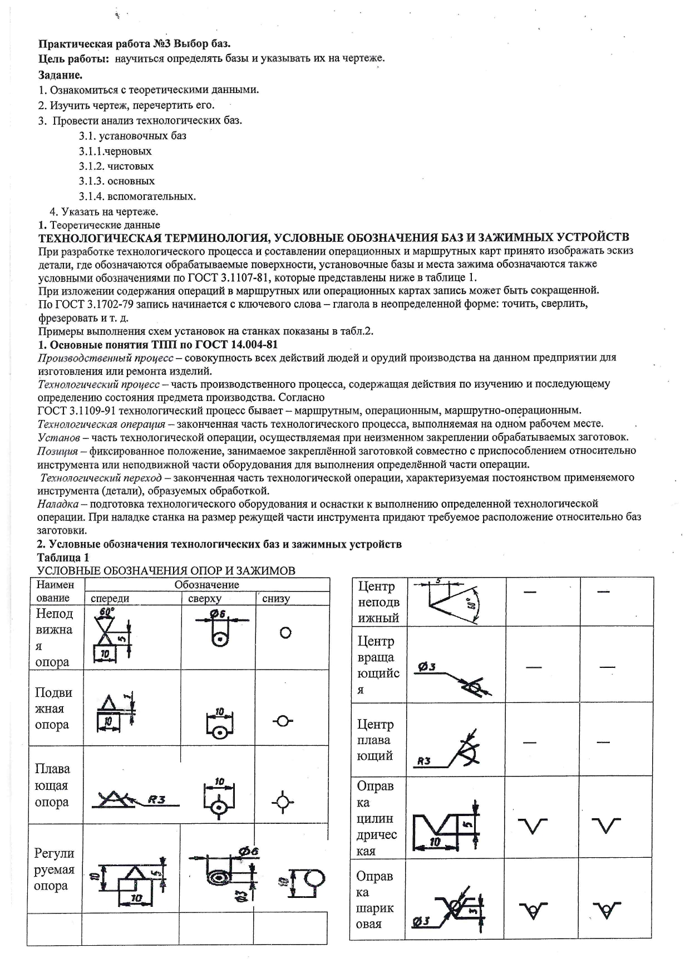
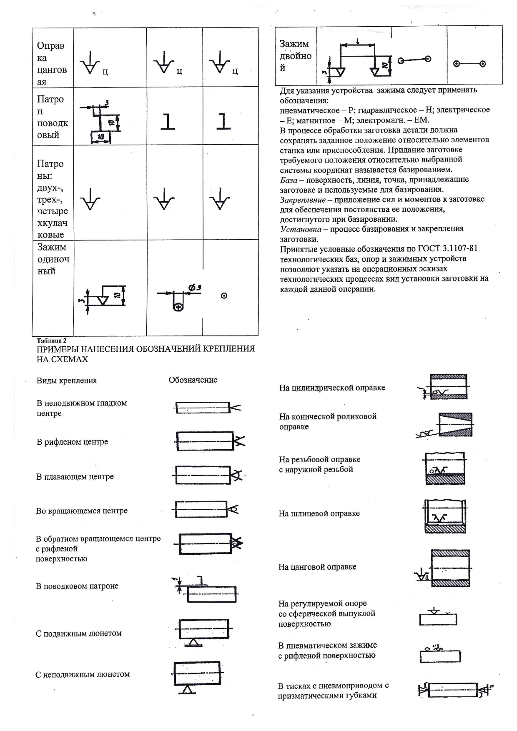
Выполненное задание отправить по адресу электронной почты не позднее
14 апреля boss37kab@yandex.ru

